**BÁO CÁO**

**KIỂM THỬ TỰ ĐỘNG**

**(Automation Test)**

Trường Cao Đẳng FPT Polytechnic

 

**Nhóm 1 :**

**MÔN SOF304 Kiểm thử nâng cao**

**Lớp : IT16201_3**

**GV hướng dẫn: Thầy Lê Anh Tú**

**Thành Viên: *Trần Trung Nghĩa - PS14820***

**Doãn Hoài Nam -PS14814**

**Lê Quý Vương - PS14635**

**Trần Nguyên Hải -PS14692**

**Hồ Trung Tính - PS14843**

**Trần Thị Hoàn -PS12531**

# 

# 

# **GIỚI THIỆU**

Kiểm thử tự động: Là xử lý một cách tự động các bước thực hiện các trường hợp kiểm thử (test-case), kiểm thử tự động bằng một công cụ nhằm rút ngắn thời gian kiểm thử.

Kiểm thử tự động: là một kỹ thuật tự động trong đó người kiểm thử tự viết các tập lệnh và sử dụng phần mềm phù hợp để kiểm thử phần mềm. Nó về cơ bản là một quá trình tự động hóa của một quy trình kiểm thử thủ công. Giống như kiểm thử hồi quy, kiểm thử tự động cũng được sử dụng để kiểm thử ứng dụng theo quan điểm tải, hiệu năng và ứng suất.

Kiểm thử tự động giúp giảm chi phí kiểm thử bằng cách hỗ trợ quá trình kiểm thử thông qua các công cụ phần mềm

# **CÁC CÔNG CỤ MÃ NGUỒN MỞ**

**Giới thiệu về Junit**

Trong Java, để thực hiện viết code cho Unit Test chúng ta có thể sử dụng một trong hai Framework: [**JUnit**](https://junit.org/)và [**TestNG**](https://testng.org/)**.**

**JUnit** là một framework mã nguồn mở, miễn phí, đơn giản dùng để unit test cho ngôn ngữ lập trình Java. Trong Java, chúng ta thường sẽ sử dụng method để làm unit test.

Chúng ta có thể sử dụng JUnit để viết code test cho cả unit testing và integration testing.

**Các tính năng của Junit**

* JUnit là một framework mã nguồn mở, được sử dụng để viết và chạy kiểm thử.
* Cung cấp các annotation để định nghĩa các phương thức kiểm thử.
* Cung cấp các Assertion để kiểm tra kết quả mong đợi.
* Cung cấp các test runner để thực thi các test script.
* Test case JUnit có thể được chạy tự động.
* Test case JUnit có thể được tổ chức thành các test suite.
* JUnit cho thấy kết quả test một cách trực quan: pass (không có lỗi) là màu xanh và fail (có lỗi) là màu đỏ.

**Giới Thiệu Về Selenium**

**+ Selenium là gì?**

Selenium là bộ kiểm thử tự động miễn phí (mã nguồn mở) dành cho các ứng dụng web trên các trình duyệt và nền tảng khác nhau. Nó khá là giống với HP Quick Test Pro (QTP bây giờ là UFT) chỉ khác là Selenium thì tập trung vào việc tự động hoá các ứng dụng dựa trên nền tảng web.

Kiểm thử được thực hiện bằng cách sử dụng công cụ Selenium thường được gọi là Kiểm thử Selenium. Selenium không chỉ là 1 công cụ độc lập mà là 1 bộ công cụ của phần mềm, mỗi bộ đều đáp ứng được nhu cầu kiểm thử khác nhau của 1 tổ chức. Nó có 4 thành phần.

* Selenium Integrated Development Environment (IDE)
* Selenium Remote Control (RC)(s1)
* WebDriver
* Selenium Grid

Hiện tại, Selenium RC và WebDriver được hợp nhất thành một framework duy nhất để tạo ra Selenium 2. Còn Selenium 1 thì tham chiếu đến Selenium RC.

**+ Những điều cần lưu ý khi sử dụng Selenium**

Tests nên luôn có 1 starting point đã biết. Với Selenium, nó có nghĩa là mở 1 page để bắt đầu 1 workflow.

Tests không nên phải phụ thuộc vào bất kỳ 1 test nào khác để chạy. Nếu 1 test dự định add 1 cái gì đó thì phải đảm bảo rằng không có 1 test khác sẽ delete cái định add đó. Điều này đảm bảo rằng nếu có gì đó bị sai trong 1 test, thì nó cũng không phải là unnecessary failures.

* Tests chỉ nên test 1 thứ tại 1 thời điểm.
* Tests nên làm sạch sau khi chạy xong.

Nếu không thỏa mãn các rule này khi chạy test tự động Selenium thì có thể sẽ gặp phải nhiều issues sau đó và nếu như có rất nhiều TH cần phải test thì những vấn đề nhỏ này sẽ dẫn tới có rất nhiều phần của 1 test suite sẽ bị ra kết quả thất bại.

# **MỤC ĐÍCH CỦA KIỂM THỬ TỰ ĐỘNG**

Kiểm thử tự động với các mục đích:

* Giảm bớt công sức và thời gian thực hiện quá trình kiểm thử
* Tăng độ tin cậy.
* Giảm sự nhàm chán cho con người
* Rèn luyện kỹ năng lập trình cho kiểm thử viên
* Giảm chi phí cho tổng quá trình kiểm thử

# **PHƯƠNG PHÁP KIỂM THỬ TỰ ĐỘNG**

Quy trình kiểm thử tự động bao gồm: tester sử dụng các kịch bản tự động (automation scripts) và thực thi các script để chạy ứng dụng với sự giúp sức của các automation tool. Một khi script đã sẵn sàng thì việc thực thi kiểm thử có thể diễn ra nhanh chóng và hiệu quả.

Các hoạt động của kiểm thử tự động:

* Phân tích yêu cầu/Xác định môi trường/công cụ
* Xác định tiêu chí đầu ra
* Lên kế hoạch và kiểm soát
* Thiết lập môi trường kiểm thử
* Triển khai thiết kế kiểm thử
* Thực thi kiểm thử
* Phân tích, báo cáo

# **CÔNG CỤ**

Một số công cụ giúp ích trong việc kiểm thử tự động:

* HP Quick Test Professional
* Selenium
* Visual Studio Test Professional
* WATIR
* IBM Rational Functional Tester
* TestComplete
* Testing Anywhere
* SilkTest

# **CẤU TRÚC TRANG WEB**

Trang chủ: Top những video được xem nhiều nhất, yêu thích nhất , tổng hợp

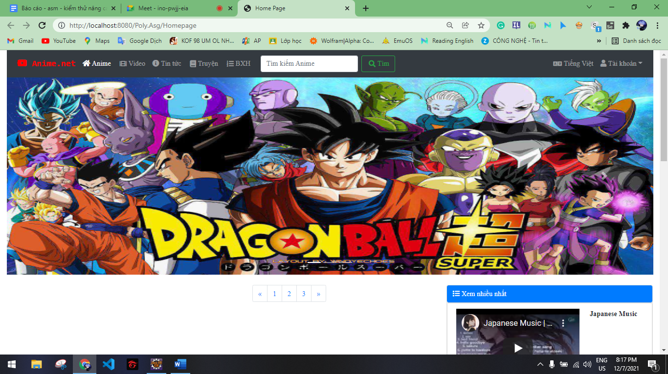

Trang đăng kí:

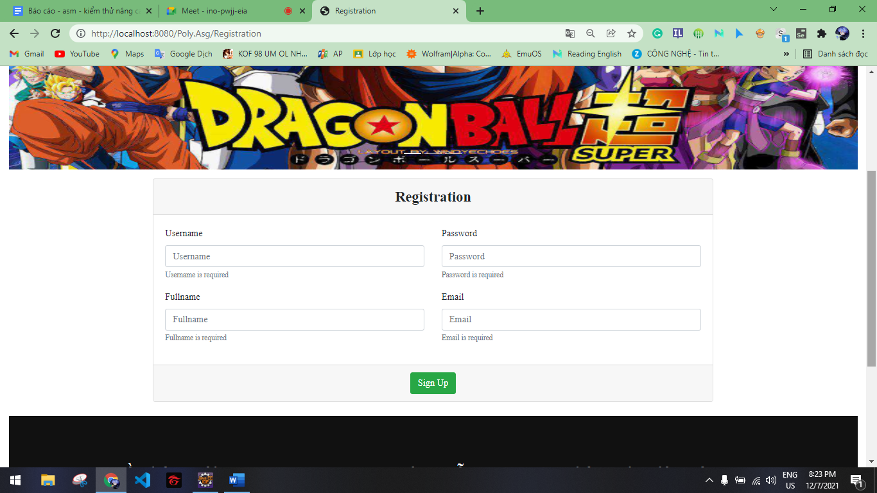

Trang đăng nhập:

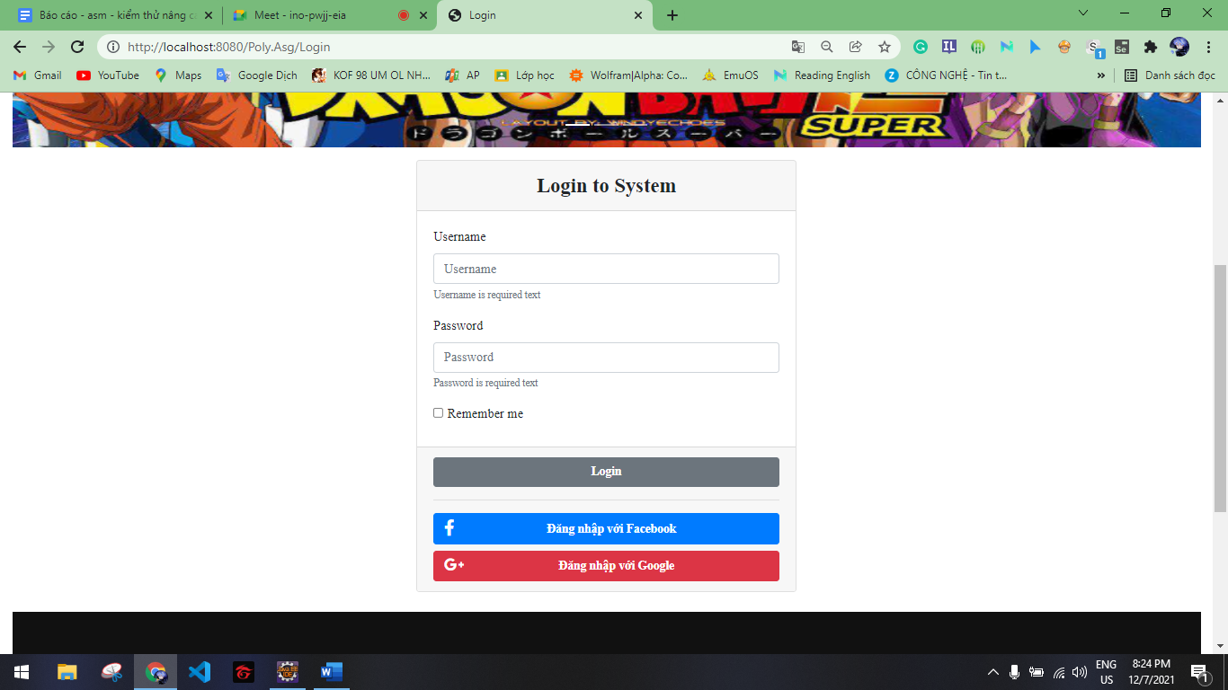

CRUD User : Thêm , xóa , sửa user

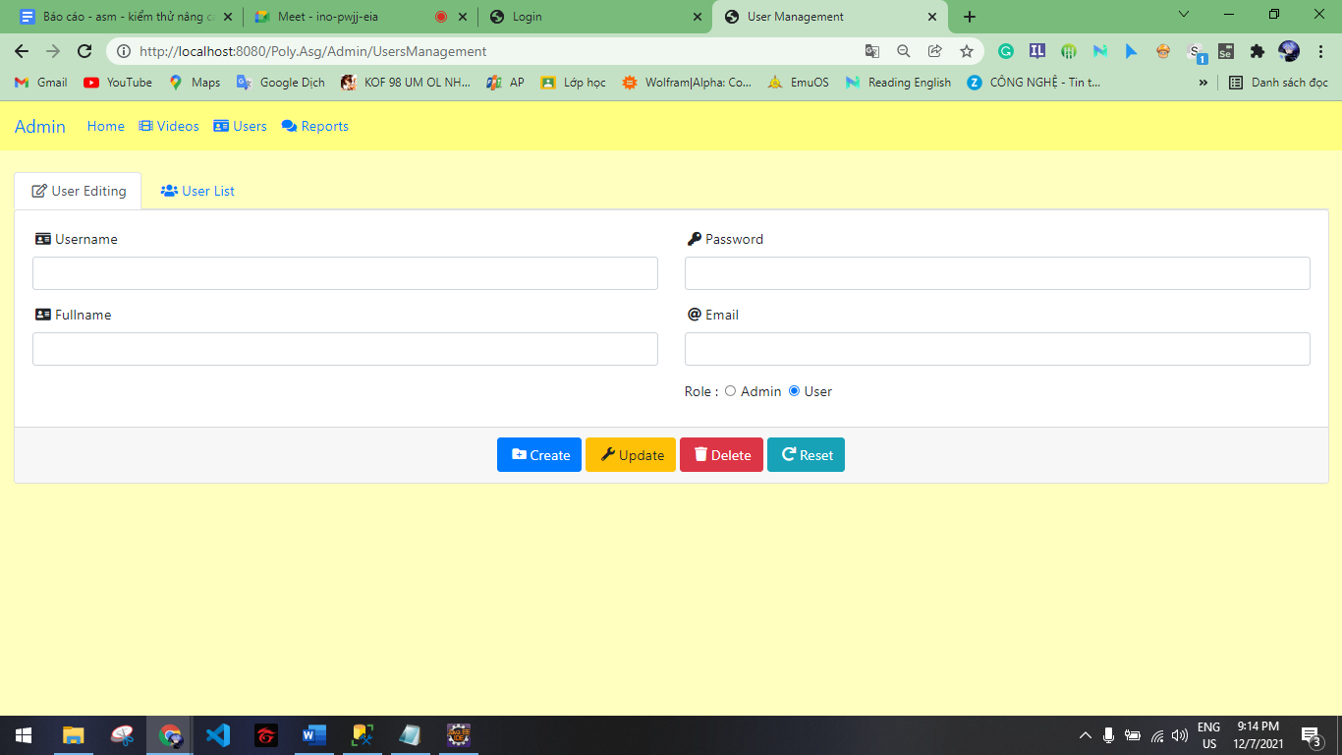

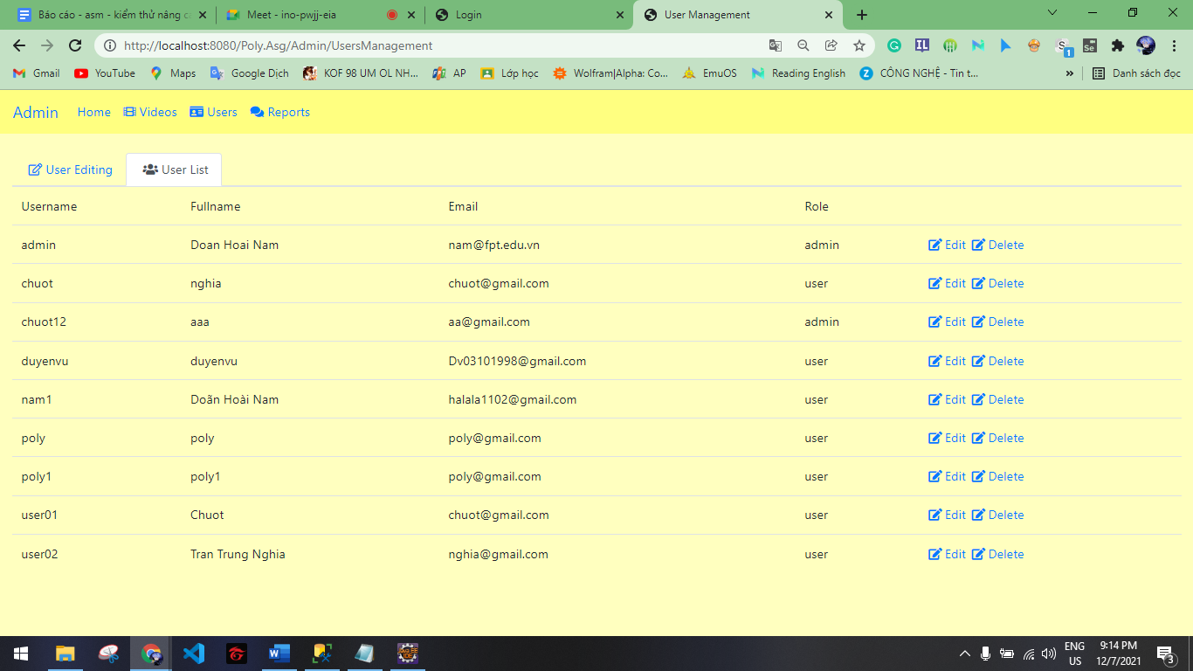

VIDEO CRUD : Thêm , xóa , sửa video

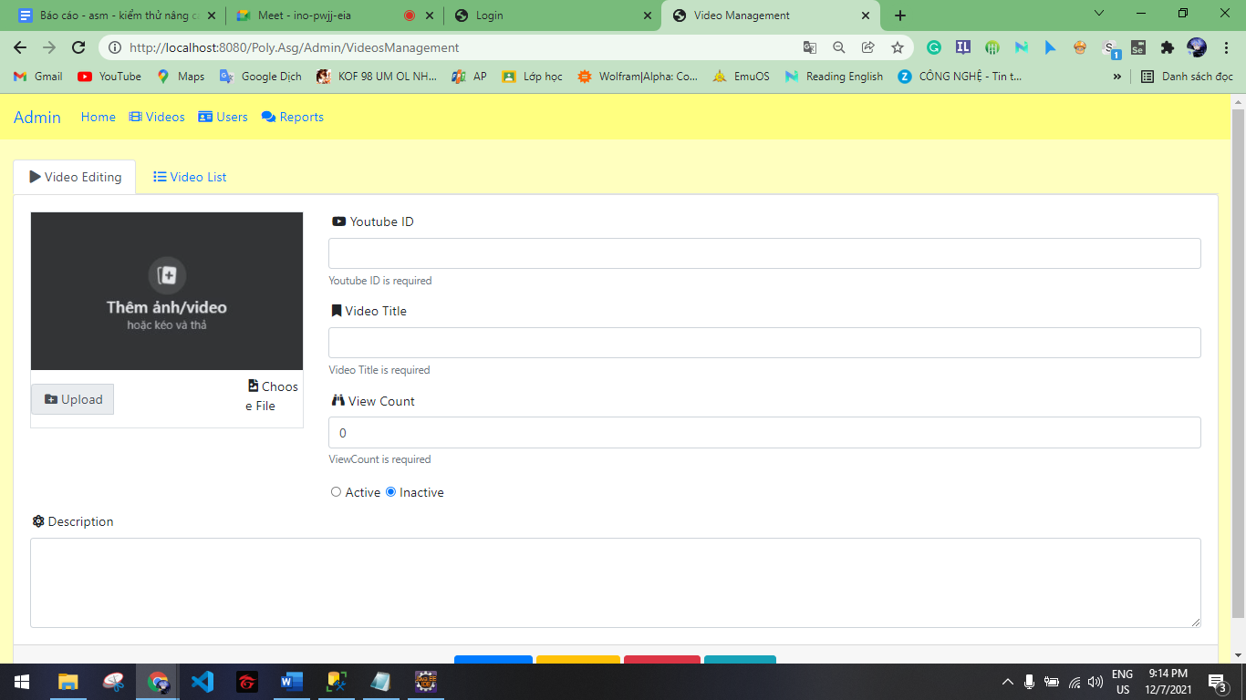

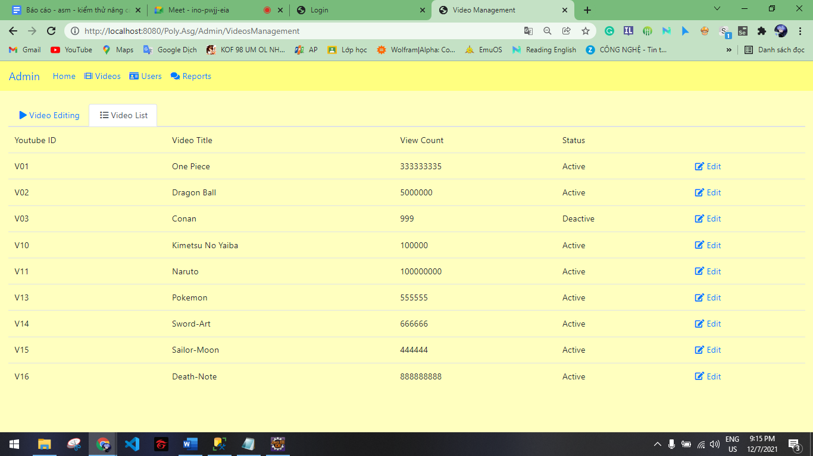

# TEST DESIGN

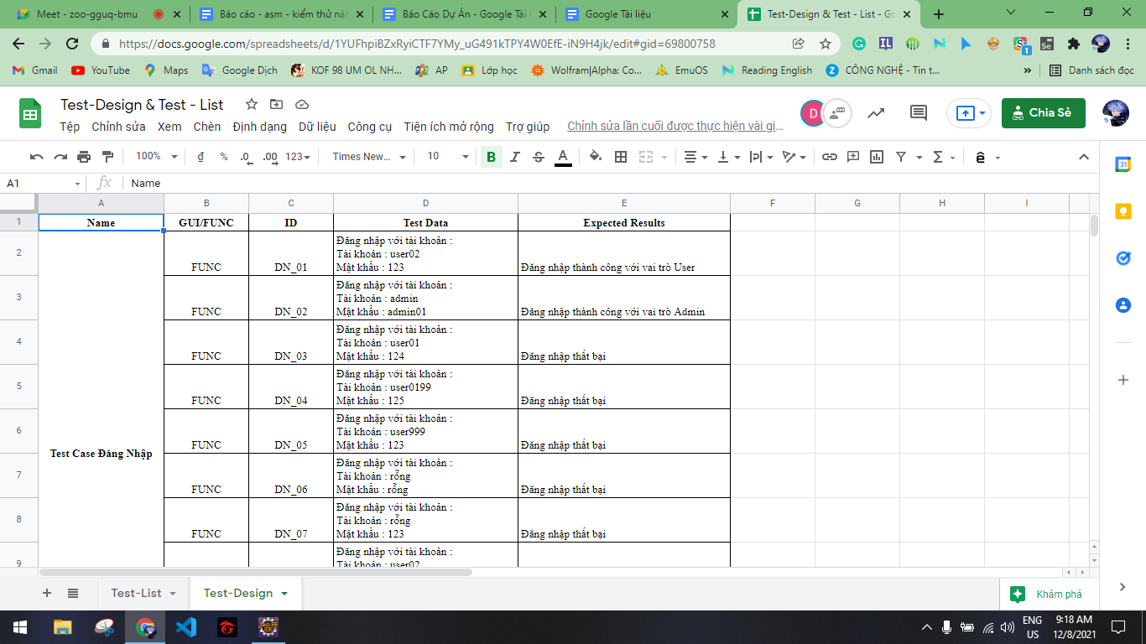

# TEST LIST

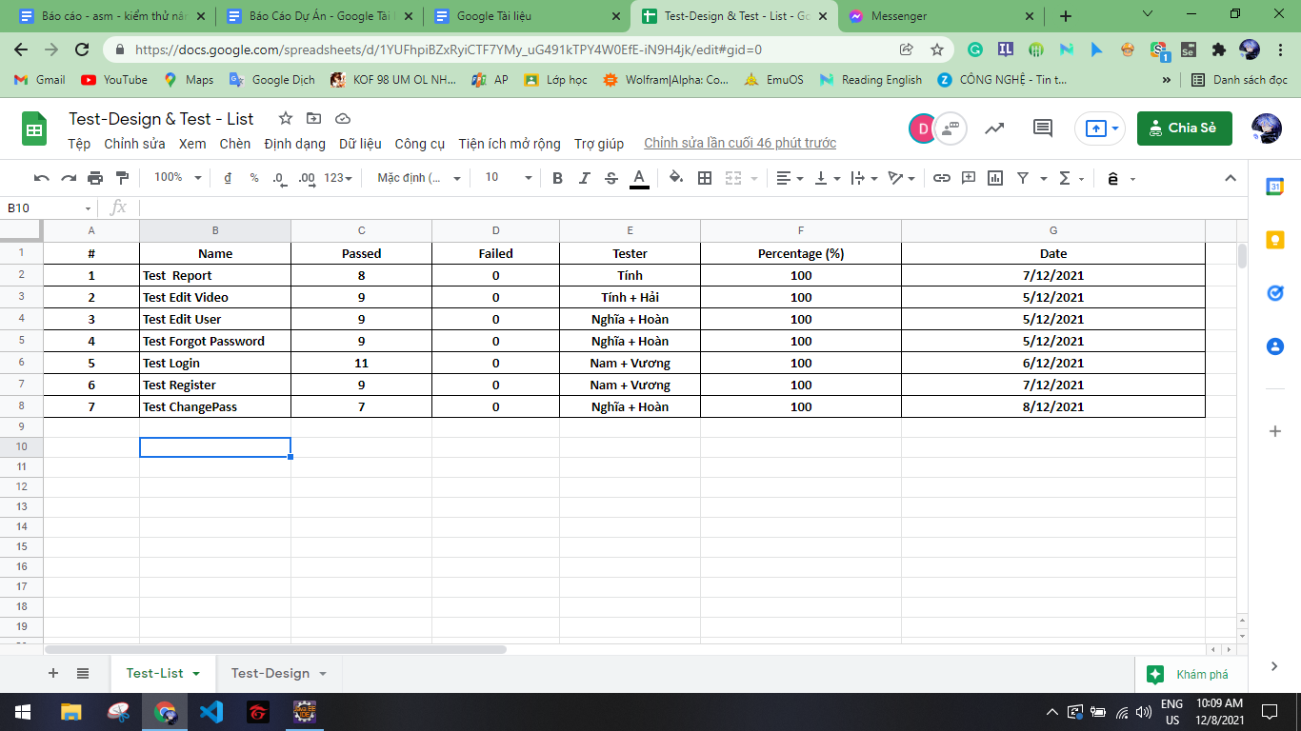

# TEST CASE

1.Đăng kí

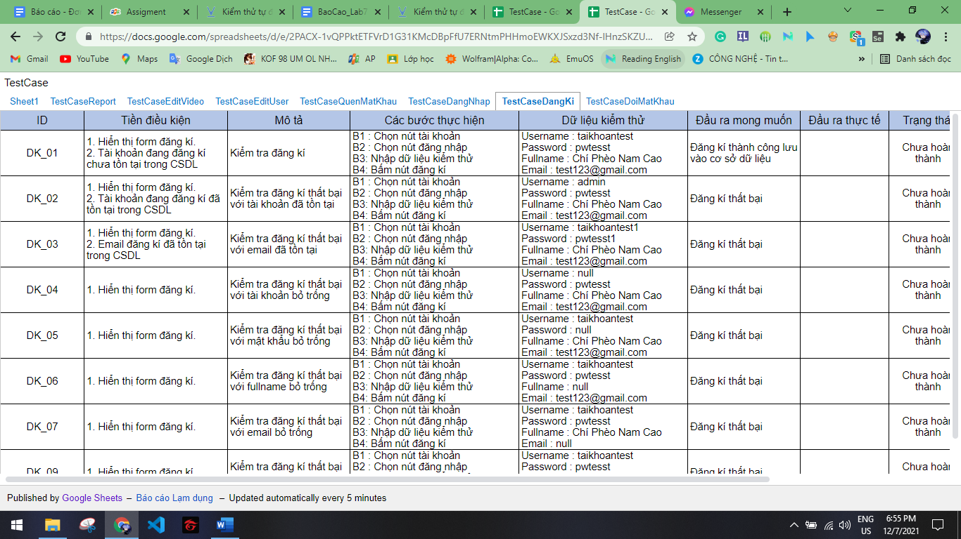

2.Đăng nhập

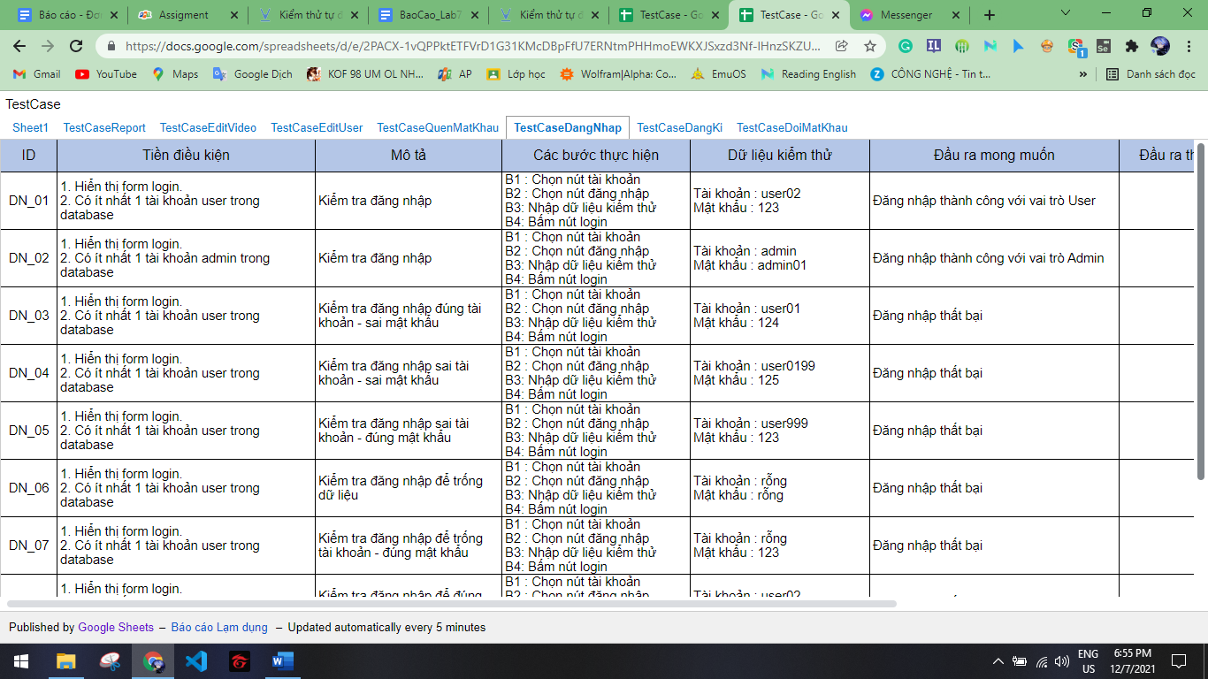

3.Edit User

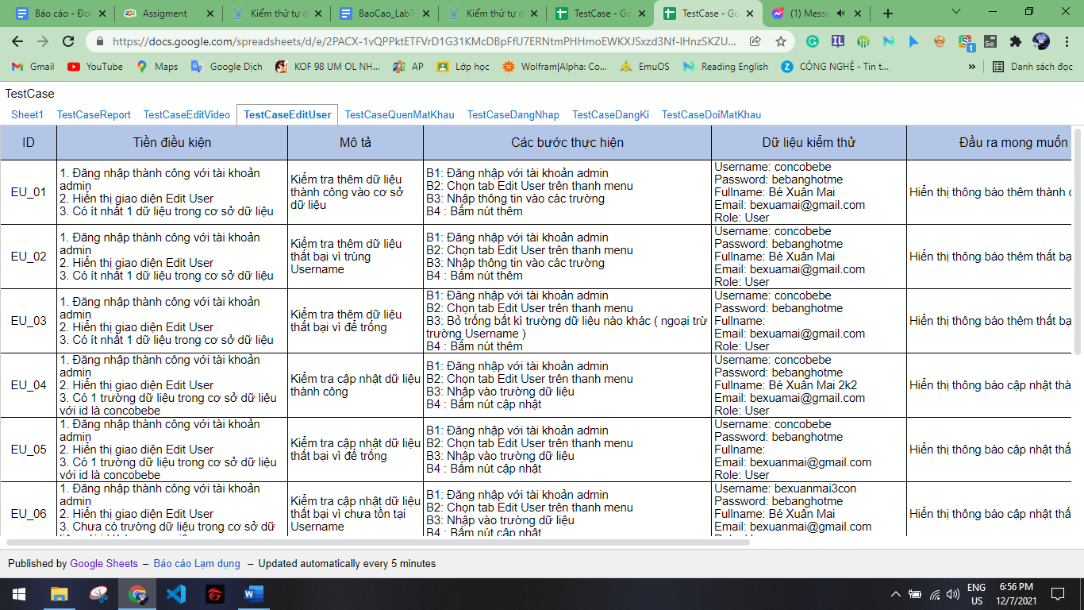

4. Edit Video

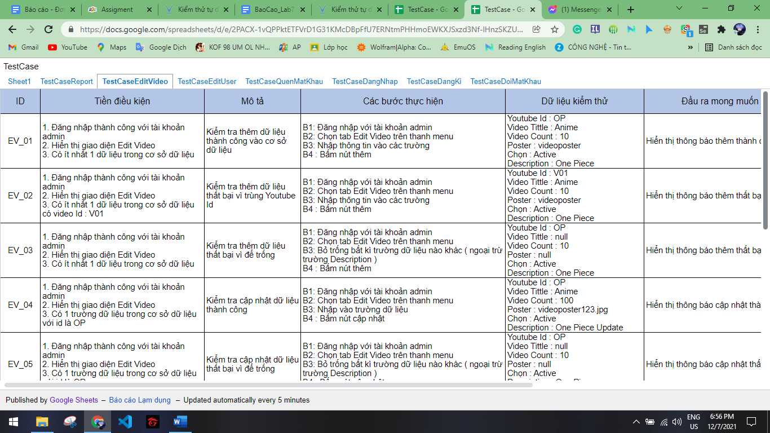

Sơ đồ quan hệ thực thể

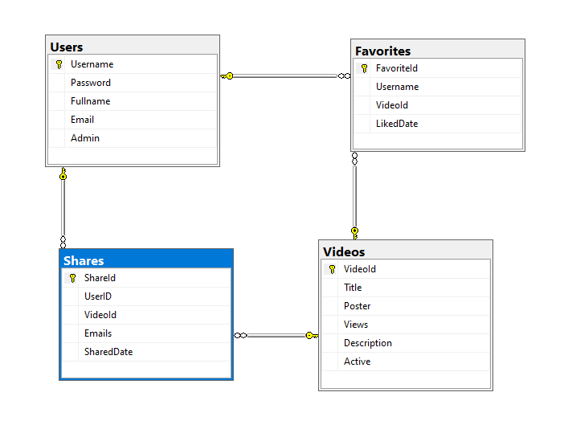

# JUNIT TEST LOGIN

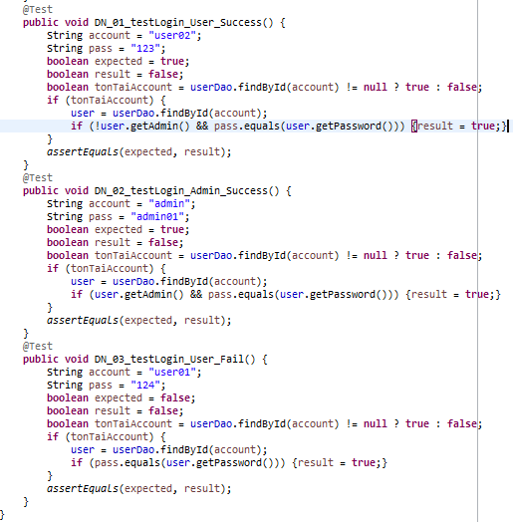

# JUNIT TEST REGISTER

# 

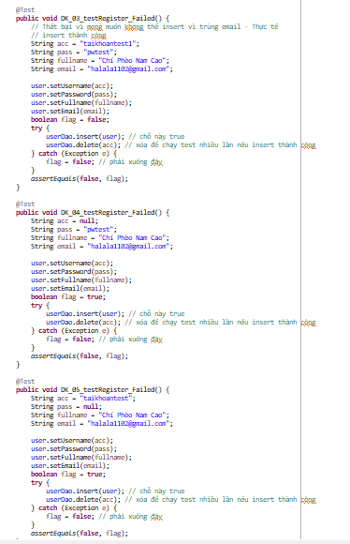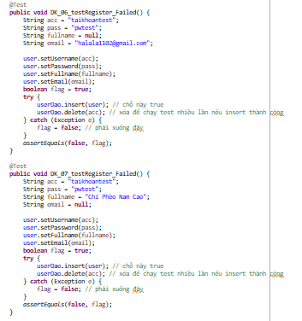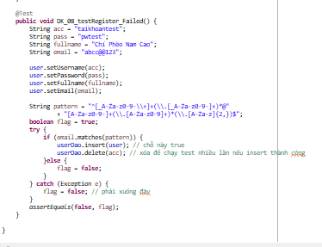

# JUNIT TEST CHANGE PASSWORD

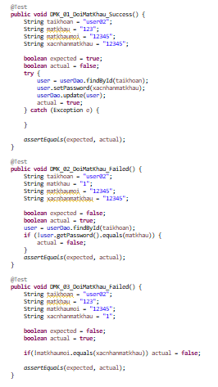

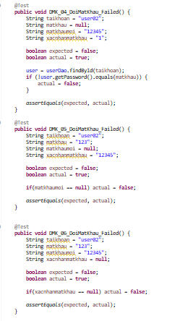

# JUNIT TEST EDIT USER

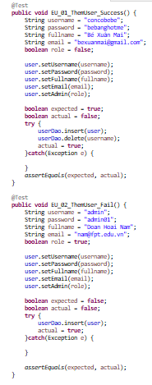

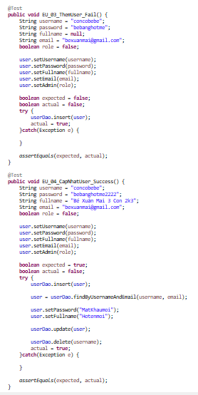

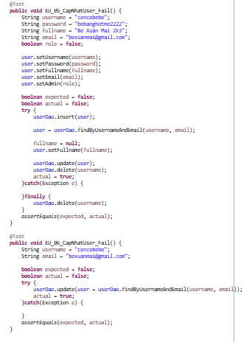

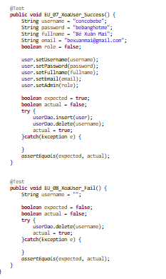

# JUNIT TEST EDIT VIDEO

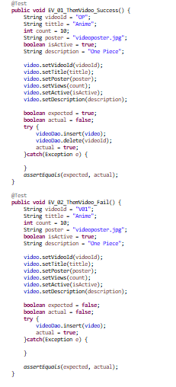

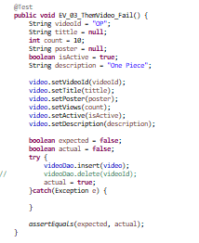

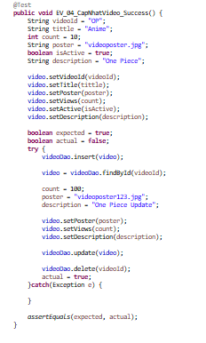

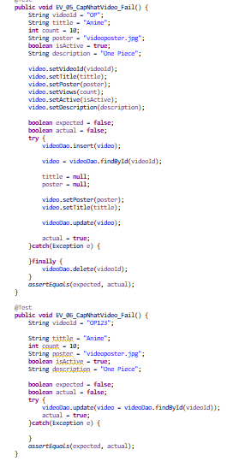

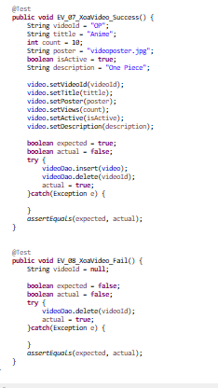

# KẾT QUẢ JUNIT TEST

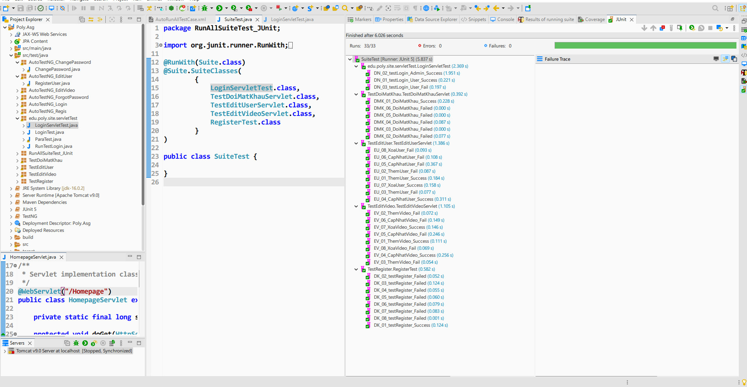

# HÀM ĐỌC DỮ LIỆU TỪ FILE EXCEL

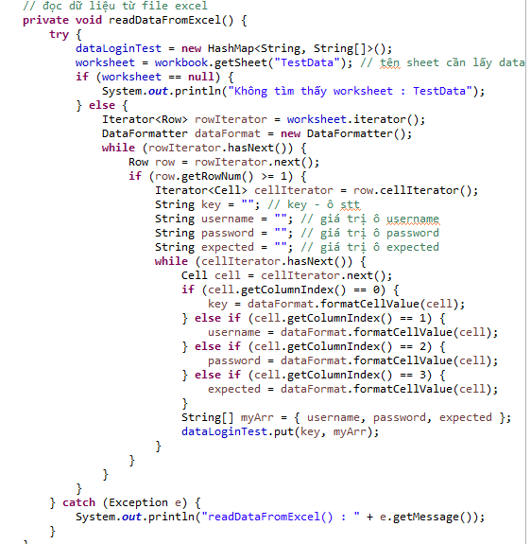

# HÀM CHỤP ẢNH TEST FALSE ĐƯA VÀO FILE EXCEL

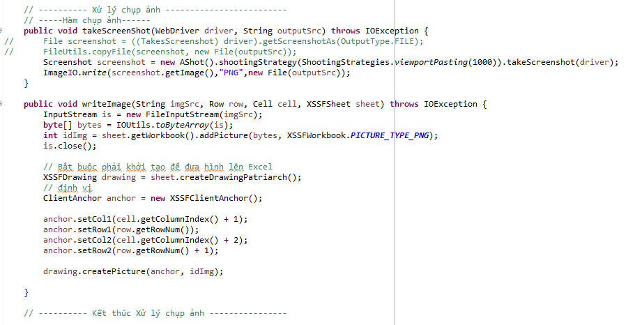

# BEFORE CLASS

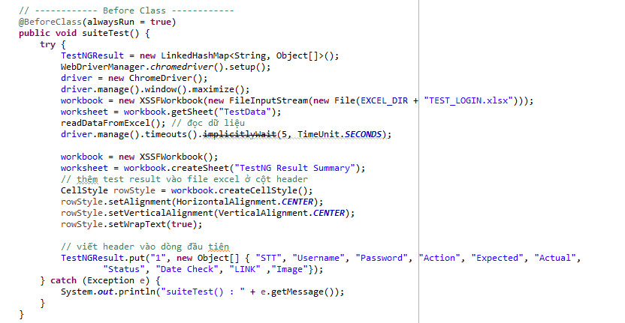

# AFTER CLASS

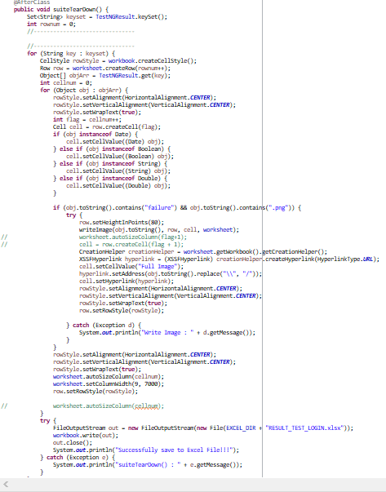

# SELENIUM TEST LOGIN

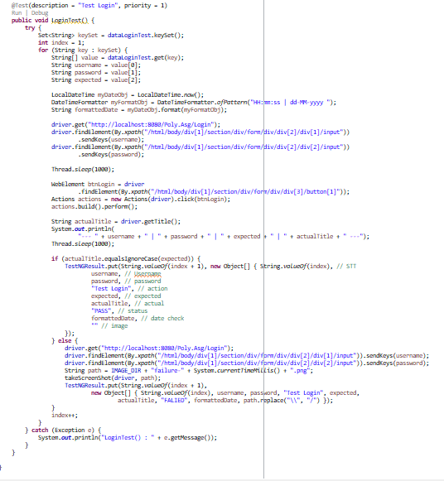

# SELENIUM TEST REGISTER

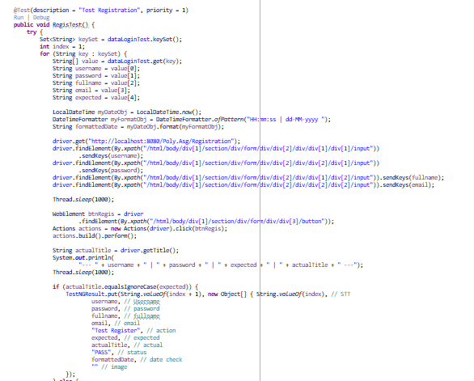

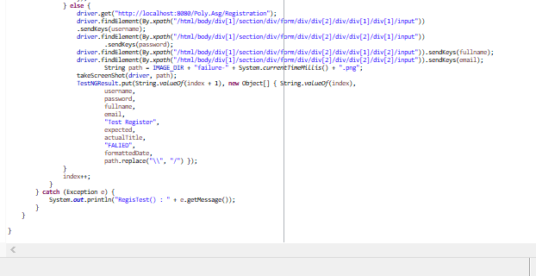

# SELENIUM TEST ADD USER

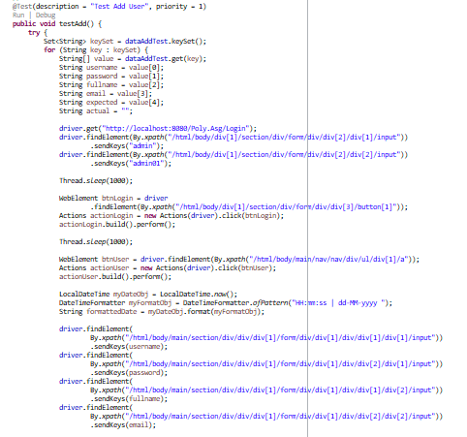

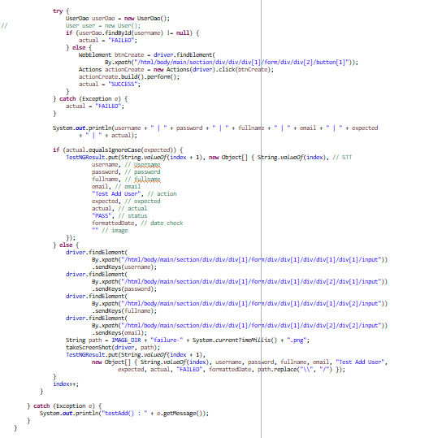

# SELENIUM TEST UPDATE USER

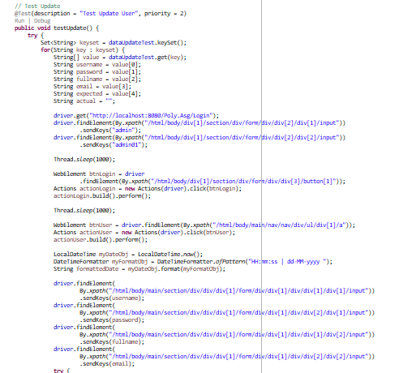

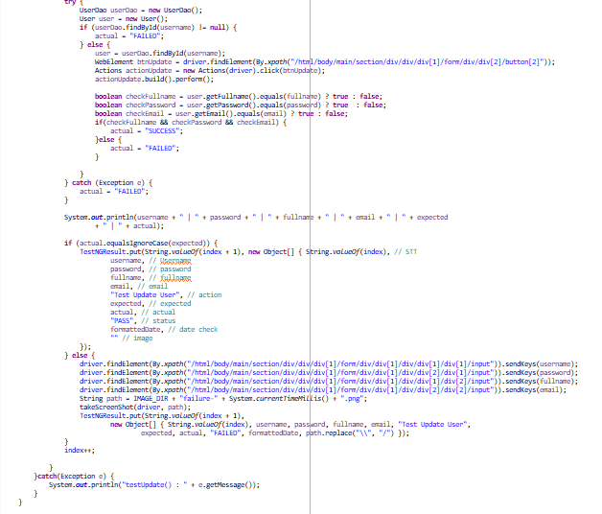

# SELENIUM TEST DELETE USER

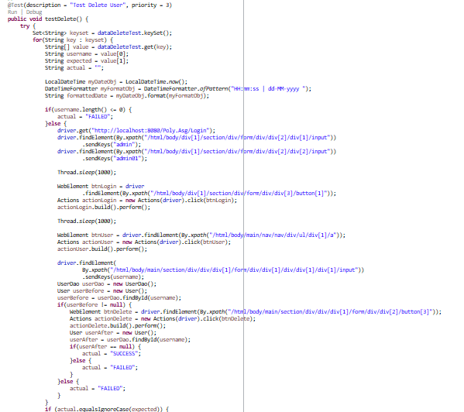

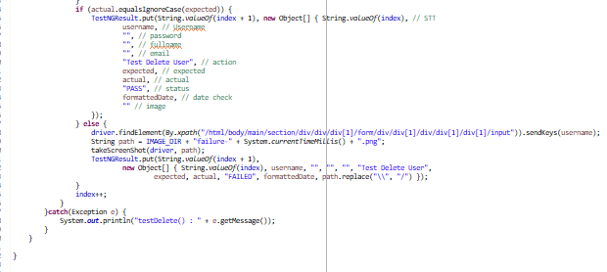

# SELENIUM TEST ADD VIDEO

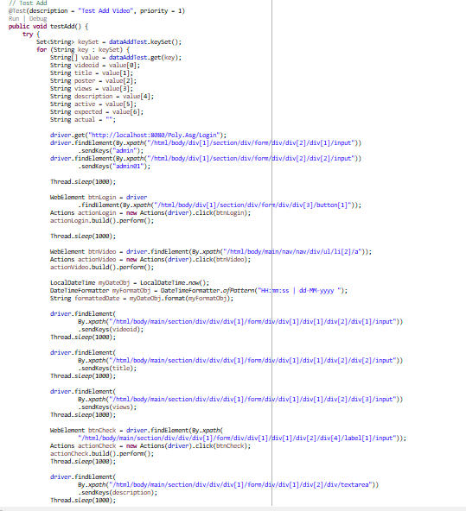

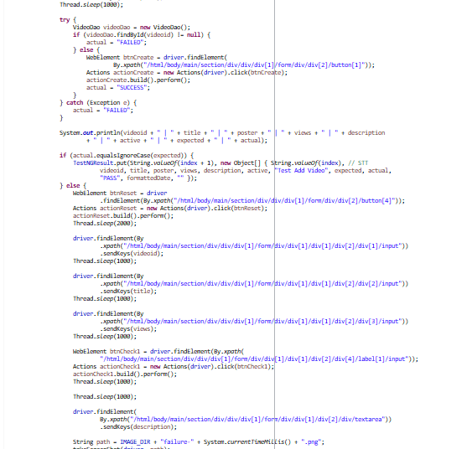

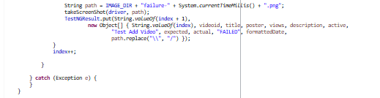

# SELENIUM TEST UPDATE VIDEO

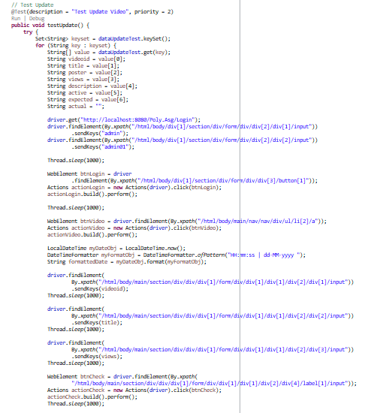

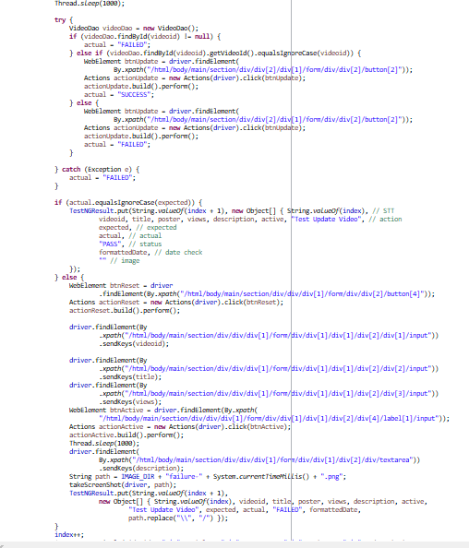

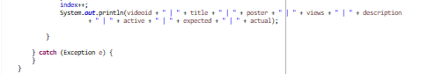

# SELENIUM TEST DELETE VIDEO

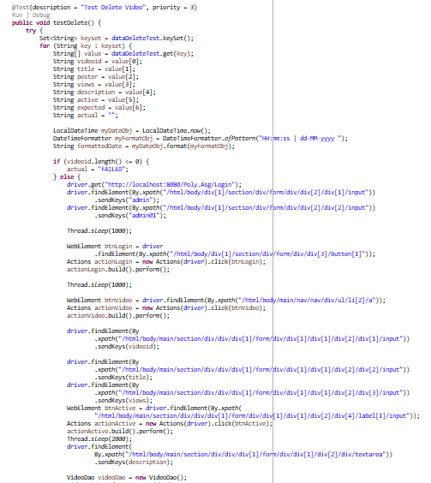

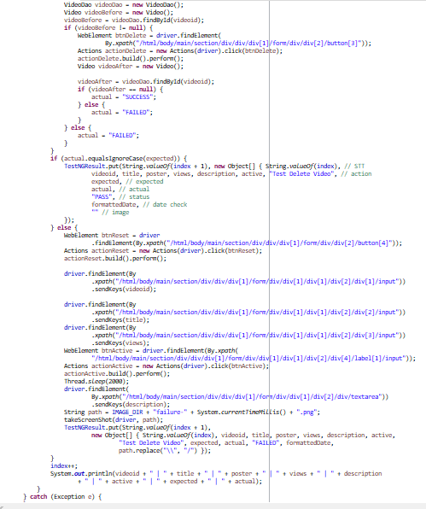

# KẾT QUẢ TEST SELENIUM

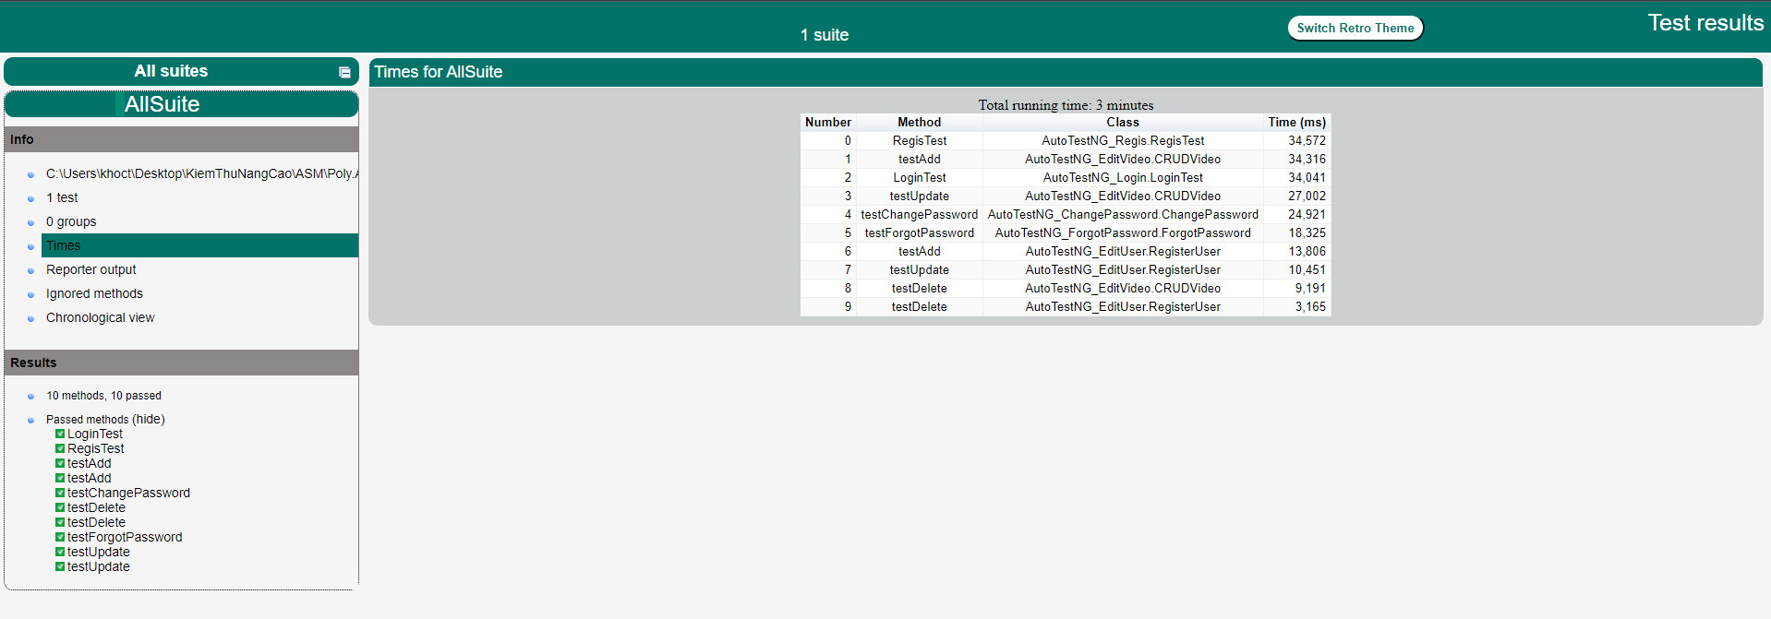

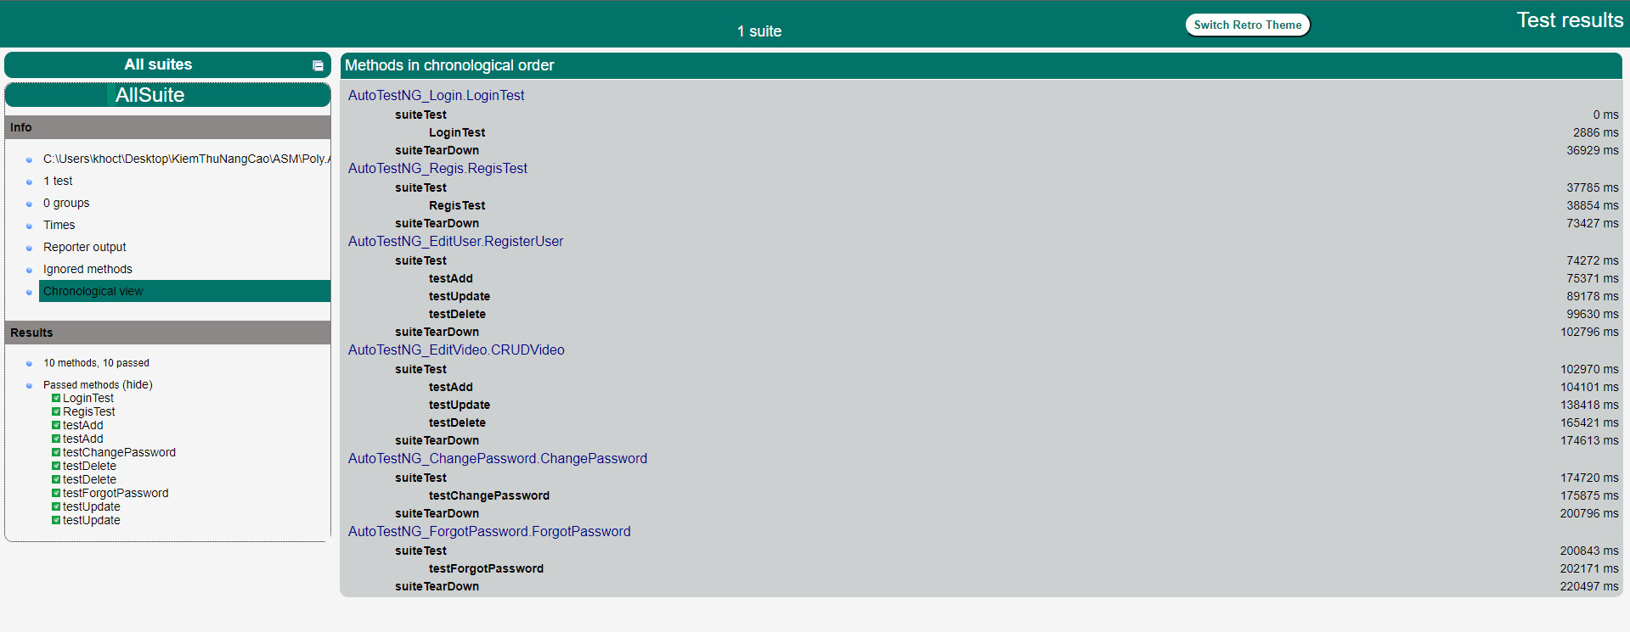

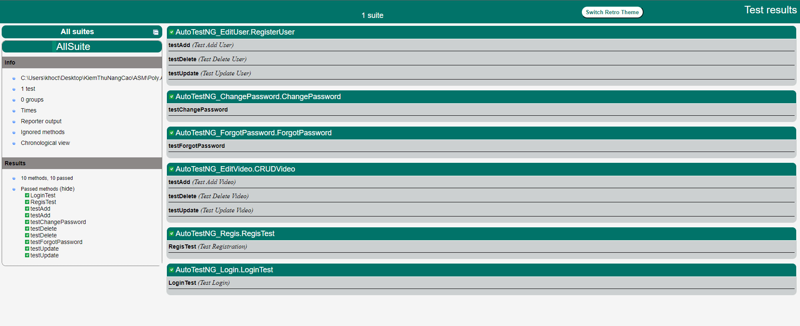

EMAIL REPORT

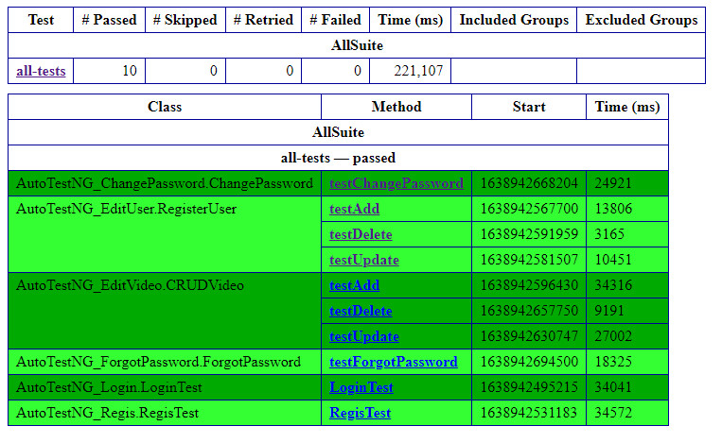

THỐNG KÊ KẾT QUẢ

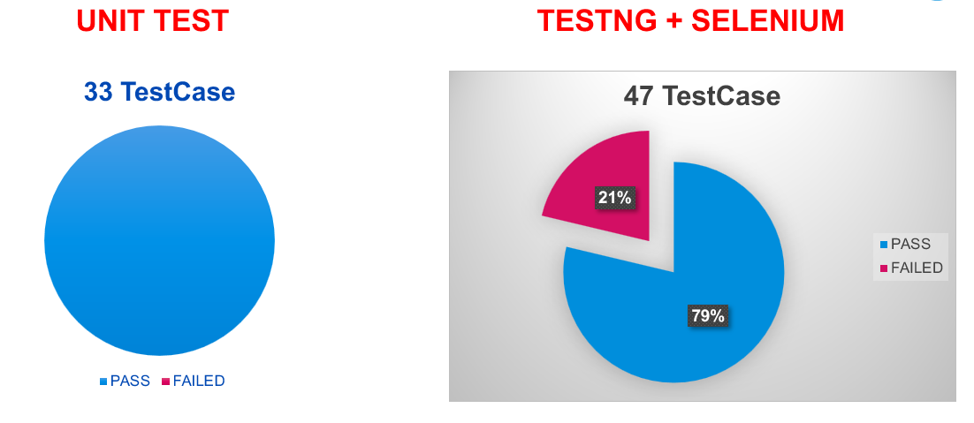

THUẬN LỢI

* Được giảng viên hướng dẫn gợi ý và chỉ dẫn.
* Có nguồn tài nguyên tham khảo từ giảng viên
* Các thành viên cùng hợp tác và góp ý phát triển.

KHÓ KHĂN

* Tình hình dịch bệnh nên nhóm chưa thể họp nhóm làm trực tiếp nên việc tao đổi thông tin còn hạn chế.

HƯỚNG PHÁT TRIỂN TRONG TƯƠNG LAI

* Tạo ra được app để có thể thuận lợi test cho tất cả các trang web
* Áp dụng được TestNG để phát triển ứng dụng trong tương lai để giảm thiểu lỗi trong quá trình phát triển phần mềm.